Blog

- KURUMSAL
- ÜRÜNLER
- FAALİYETLERİMİZ
- BİLGİ MERKEZİ
- BASIN ODASI
- KARİYER
- BİZE ULAŞIN

TR

Bilgi Merkezi
- BİLGİ MERKEZİ

- MERAK ETTİKLERİNİZ

- BÜYÜKBAŞ VE KÜÇÜKBAŞ HAYVAN YETİŞTİRİCİLİĞİ

- SÜT İNEKLERİNDE SU TÜKETİMİ NEDEN ÖNEMLİDİR?

- MERAK ETTİKLERİNİZ
- FAYDALI LİNKLER
- KALİTE BELGELERİ
- TESCİL VE ETİKET BELGELERİ

Süt İneklerinde Su Tüketimi Neden Önemlidir?
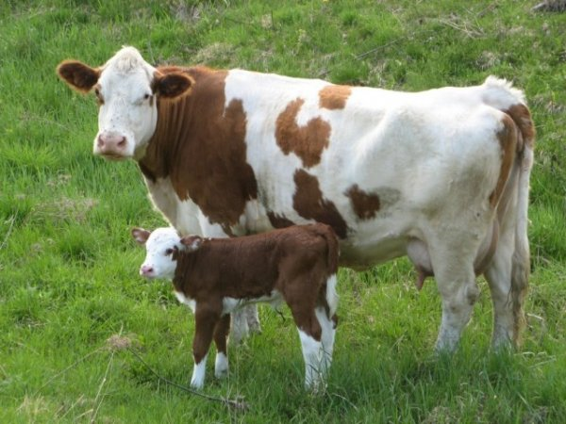
Çiftlik hayvanları için en büyük ihtiyaç sudur. Aynı zamanda, sütün %87’si de sudur. Hayvanların, metabolizma faaliyetlerinin sürdürebilmesi için, kaliteli bir su kaynağına ihtiyaçları vardır.
Hayvanların kan hacminin gereken seviyede tutulması, besinlerin bağırsak kanalına geçişinin kolaylaştırılması, dokuların gereksinimlerinin karşılanması, sindirim ve metabolizma faaliyetlerinin normal bir şekilde sürdürülebilmesi için, iyi, temiz ve bol miktarda su kaynağı gerekir. Kaliteli bir su kaynağının içeriği, tesislerdeki yerleşimi ve eksikliğinde en sık karşılaşılan problemler aşağıdaki gibidir;
- Buzağıların büyümesi için suya ihtiyaç vardır.
Taze sudan mahrum kalan buzağıların besin alımının %31 azaldığı, normal sınırlarda su alan buzağılara göre canlı ağırlık artışının %38 azaldığı gözlenmiştir. Buzağılarda yetersiz ve kalitesiz su alımının en belirgin göstergeleri; ishaller, sindirim sisteminde bozulmalar, immun cevabın azalması, elde edilen süt miktarında azalma, beslenmeden yararlanmanın azalması ve beslenme davranışında meydana gelen değişimlerdir.
- Suda çözünen katı maddeler, süt inekleri için önemlidir.
Sülfat, klorid, demir, manganez ve nitrat gibi maddelerin performans üzerinde büyük etkileri bulunur.
- Su ihtiyacı, üretim seviyesine bağlı değişiklikler gösterir.
Sağımın yapıldığı sütçü ineklerden alınan süte karşılık, hayvanların kilogram başına, 4 ya da 5 litre su tüketmesi gerekmektedir. Suyun bir kısmı rasyondan karşılanır ancak %80-90’nı tüketerek karşılanır. Örneğin; 27 kg süt veren bir Holstein ineği, günlük olarak yaklaşık 95-115 litre (25-30 galon) su tüketmelidir. Kuru dönemdeki süt inekleri ise, günlük 28-57 litre(10-15 galon) su tüketmelidir.
- Çevre sıcaklığı, su tüketimini etkiler.
Sıcaklık ve nem, su ihtiyacını önemli ölçüde artırır. Isı stresi altındaki çiftliklerde, (21°C veya daha düşük sıcaklıkta ancak yüksek yoğunlukta) termal- nötral sıcaklık ve nemin yüksek olduğu alanlarda bulundurulan sığırlar, diğer sığırlara oranla, 1,2-2 kat daha fazla suya gereksinim duymaktadır.
- Suluklara erişim ve sulama zamanı önemlidir.
Suluklar, rahatlıkla ulaşılabilecek alanlarda ve beslenme alanına en fazla 15 metre uzaklıkta olmalıdır. Aynı zamanda, ortamda bulunan tüm ineklerin ihtiyacını karşılayabilecek boy ve ölçüde olmalıdır. Sütçü inekler, sağımın hemen sonrasında ihtiyaç duydukları suyun %50-60’ını tüketirler.. Tüm bunların yanı sıra, su tanklarının da, en az haftada bir kez temizlenmesinin süt üretimine etkisi olduğu bilinmektedir.
Su ile ilgili aksaklıkların, farklı ve geniş kapsamlı etkilerine değinildiğinde ise;
- Sağlıkta ve verimde düşüşlerden,
- Sindirim bozukluklarından ve ishallerden,
- Yeni gelen düve ya da kurudaki ineklerin sağlık durumunun kötüye gitmesinden,
- Kötü lezzette, kokuda ve renkte su içilmesinden,
- Aynı su kaynağından su tüketen insanlarda meydana gelen sindirim bozukluklarından bahsedilebilir.

E-Bülten Kayıt Olun
Duyuru ve haberlerimizi takip etmek için e-bültenimize kayıt olunuz.

KAYIT OL

Yaşar Topluluğu, "Çamlı" çatısı altında, başta yem üretimi ve besicilik olmak üzere; bitki besleme ve organik gübre, kültür balıkçılığı, organik süt, hindi besiciliği, büyükbaş, küçükbaş ve kanatlı yemi üretimi alanlarında faaliyetlerini sürdürüyor.

E-POSTA DESTEK
info@camli.com.tr

KURUMSAL
KurumsalİlklerimizEntegre Yönetim Sistemleri

ÜRÜNLER
Balık ÜrünleriBüyükbaş Yem ÜrünleriBitki Besleme

FAALİYETLERİMİZ
Yem ÜretimiKültür BalıkçılığıOrganik Gübre ve Bitki Besleme ÜretimiBüyükbaş Organik Süt HayvancılığıKanatlı Besicilik

MİKRO SİTELER
www.camliciftligi.com.trwww.kulturlubalik.comwww.pinaraqua.com

BİLGİ MERKEZİ
Merak EttiklerinizFaydalı LinklerKalite BelgeleriTescil ve Etiket Belgeleri

BASIN ODASI
Bizden HaberlerBasında ÇamlıE-BültenlerRöportajlarTanıtım Filmleri

KARİYER
İnsan Kaynakları Politikamızİş Başvuru Formu
Çamlı, bir Yaşar Holding kuruluşudur.
Gizlilik Bildirimi • Kişisel Verilerin Korunması Aydınlatma Metni • Bilgi Toplumu Hizmetleri

